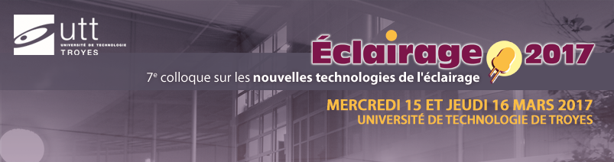

CONFÉRENCE ÉCLAIRAGE 2017 :

Le colloque francophone de référence sur les technologies de l'éclairage
fête ses 10 ans à l’Université de technologie de Troyes

– Mercredi 15 et jeudi 16 mars 2017 –

Les 15 et 16 mars prochains, l’Université de technologie de Troyes (UTT) accueille la 7e édition de la Conférence ÉCLAIRAGE, co-organisée avec l’ARMIR (Association pour la Mesure, le Rayonnement et l’Imagerie Rapide) et placée sous la présidence de Pierre Koch, Président de l’UTT. Dix ans après la tenue de la première conférence, cette édition anniversaire baptisée « …presque déjà 10 ans et dans 10 ans » aura pour ambition d’explorer, de manière prospective, le futur des technologies de l’éclairage à travers des sessions d’ateliers thématiques en présence des plus grands experts du secteur.
La Conférence ÉCLAIRAGE réunit de nombreux industriels, PME, chercheurs et ingénieurs. Plus d’une centaine de participants sont attendus.

Plus d’information sur l’ARMIR : http://www.armir.fr/

Un 7e colloque anniversaire et prospectif
La Conférence ÉCLAIRAGE en dates :

- 1ère édition : juin 2007
- 2nde édition : février 2009
- 3ème édition : juillet 2010
- 4ème édition : février 2012
- 5ème édition : octobre 2013
- 6ème édition : février 2015
- 7ème édition : mars 2017

Plus de 600 participants réunis jusqu’à présent !

Dans la continuité des éditions précédentes, qui se sont également déroulées à l’UTT, l’édition 2017, baptisée « …presque déjà 10 ans et dans 10 ans », a pour objectif d’attirer l’attention de la communauté scientifique et industrielle sur les enjeux technico-économiques de l'Eclairage, dans un marché en pleine ébullition depuis l'arrivée de la technologie des LEDs. À cette occasion, tous les acteurs du secteur, industriels, PME, chercheurs et ingénieurs, se réuniront à l’UTT pour débattre et échanger sur les différentes applications de l’éclairage et les recherches en cours.
Les 10 ans de l’événement seront aussi l’occasion d’aller plus loin et d’orienter les débats vers les enjeux de l’éclairage pour les 10 prochaines années.

Pour Pierre Koch, Président de l’UTT, « le marché de l’éclairage est aujourd’hui stratégique pour les entreprises françaises qui sont particulièrement à la pointe dans ce domaine. Depuis 2007, l’UTT accueille la Conférence ÉCLAIRAGE et, à cette occasion, une communauté très large de professionnels et de chercheurs pour débattre et réfléchir sur les enjeux de l’éclairage. Cette édition 2017, qui marque les 10 ans de l’événement, sera l’occasion d’inscrire les échanges dans une démarche prospective visant à nourrir toute la profession. »

À travers la tenue de cette conférence, l’UTT et l’ARMIR soulignent leur volonté commune de placer les technologies de l’éclairage sur le devant de la scène scientifique.

Que nous réserve le futur de l’éclairage ?
Aujourd’hui, le marché s'est bien structuré et les technologies ont permis de mettre au point des solutions qualitatives qui associent performance et écologie. La technologie LED, fer de lance de la profession, a démontré sa capacité à répondre à certains enjeux sociétaux comme la limitation de la consommation électrique et l'utilisation rationnelle de la lumière qui assure le bien-être des usagers au quotidien. Sa capacité à s'intégrer dans des réseaux complexes et communicants a également fait ses preuves. Cette technologie, exploitée par une multitude de PME et d’industriels français, s’applique aux smart grids et aux smart cities qui constituent un défi majeur pour la société aujourd’hui. De son côté, la technologie OLED, principalement utilisée pour l'affichage dans le domaine des écrans plats, traverse une phase critique qui remet en question sa survie à court terme pour les applications de l’éclairage.
Cet état des lieux préfigure une multitude de sujets qui seront traités sous forme de séances plénières et d’ateliers thématiques les 15 et 16 mars prochains.

Les différents thèmes abordés en 2017
En 2017, de nombreuses thématiques seront abordées sur plusieurs sessions animées par des experts et chercheurs de renom :
- Approche systémique intégration module, session animée par Laurent Massol (LED engineering development)
- Normes, label et règlement, session animée Jérôme Fourot (CERTILED)
- Santé I : Impact de la lumière sur la santé, session animée par Georges Zissis et Pascal Dupuis (LAPLACE)
- LED et environnement, session animée par Youcef Bouzidi (UTT)
- Qualité de lumière, session animée par Sophie Jost (ENTPE – CIE Fance) et Robert Sève (CIE France)
- Evolution de la technologie, session animée par Tony Maindron (CEA Leti) et Geneviève Chadeyron (UBP CNRS)
- End users et maintenance / maintenabilité, session animée par Gil Riemenshneider (RATP)
- Santé II : Lumière et santé au quotidien, session animée par Jean-Jacques Ezrati et Richard Zarytkiewicz (Learn Illum)
- LED et Numérique, éclairage intelligent, session animée par Michel Germe (LUCIOM) et Martin Gallezot (CEA Leti)
- LED pour le développement (économique, éducation…), session animée par Cédric De Rosny et Catherine Restegue (ECI-Eclairage)

Pour plus d’informations : www.eclairage3.com
Les formations et activités de recherche en lien avec l’éclairage à l’UTT au sein de l’Institut Charles Delaunay (CNRS UMR 6281)

Formations | Recherche
Licence professionnelle « Maîtrise de l’énergie et des énergies renouvelables »  Ingénieur, spécialité MTE Matériaux, technologie et Economie  Master, spécialité Optique et Nanotechnologies  Doctorat, spécialité Mécanique, Matériaux, Optique et Nanotechnologies | Laboratoire commun In-Fine (UTT-SURYS): Film mince industriel nanostructuré pour la technologie OLEDs  LNIO et CREIDD : projet RECYLED sur le recyclage des sources lumineuses à LEDs projet porté par la société ARTEMISE  LNIO : programme CPER MATISSE sur le développement de matériaux photoniques avancés à base d’oxyde de Zinc pour l’éclairage (coll. URCA et Nanovation SA), nano-émetteurs  CREIDD et LAMIS : ACV et ressources naturelles, Ecologie industrielle et éco-conception

Le programme du colloque :
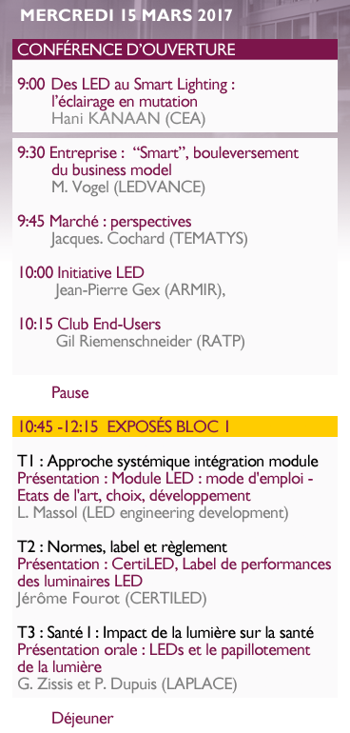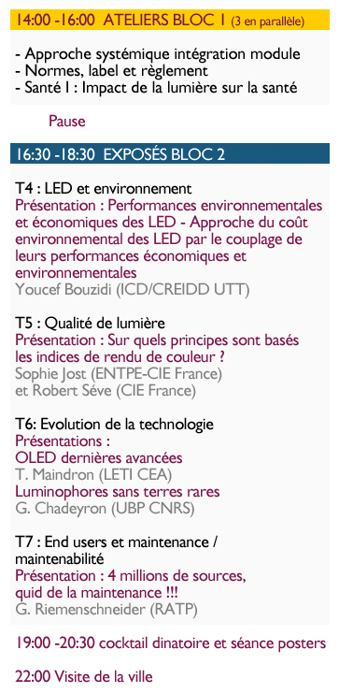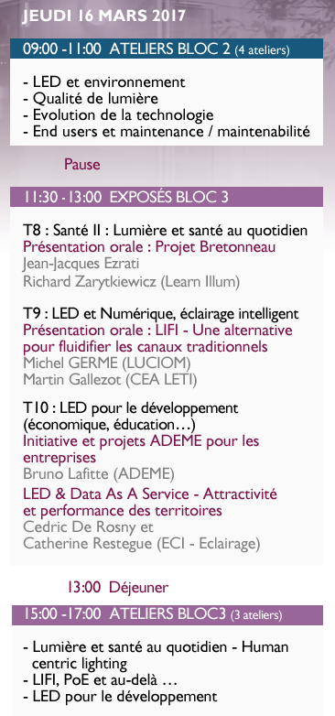

Contact presse :
Delphine FERRY
03 25 71 76 16
delphine.ferry@utt.fr

À propos de l’UTT :
Avec 3 000 étudiants, l’Université de Technologie de Troyes fait partie des dix plus importantes écoles d’ingénieurs françaises. L’UTT forme des ingénieurs en 7 branches, des Masters en 9 spécialités et des docteurs en 3 spécialités. La politique de développement de l’UTT mise sur une recherche de haut niveau, axée sur la thématique transverse Science et Technologies pour la Maitrise des Risques, et une stratégie internationale ambitieuse. L’UTT est membre de la Conférence des Directeurs des Écoles Françaises d’Ingénieur, de la Conférence des Présidents d’Universités, de la Conférence des Grandes Écoles et de la European University Association. L’UTT fait partie du réseau des universités de technologie françaises.

